PROGRAMUL OPERAŢIONAL CAPITAL UMAN
Axa prioritară 4 - Incluziunea socială și combaterea sărăciei
Obiectivul specific 4.8: Îmbunătățirea nivelului de competențe al profesioniștilor din sectorul medical
Titlul proiectului: Spitalul Judetean de Urgenta Slatina-Centru de excelenta pentru instruirea personalului medical implicat in implementarea programelor prioritare de sanatate in context transnational inovativ
Contract nr. POCU/91/4/8/109073

OI Rresponsabil: OIR Bucuresti-Ilfov
Anexa 5-Versiunea 1

FORMULAR ORIENTATIV PRIVIND COMPONENTA KITURILOR DE PRACTICA PERSONALIZATE

NUME

PRENUME

CNP

SEX (M/F)

DIMENSIUNI TALIE (S, M, L, XL)

NUMAR PURTAT LA INCALTAMINTE

SEMNATURA

GRAFIC ORIENTATIV MARIMI IMBRACAMINTE BARBATI:
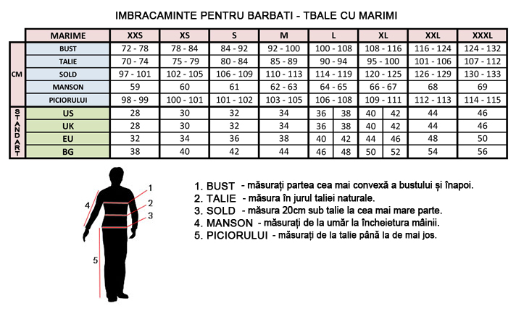

GRAFIC ORIENTATIV MARIMI IMBRACAMINTE FEMEI:
